# Karbonylové zlúčeniny

\

- kyslíkaté der. – obsahujú vo svojich molekulách **karbonylovú skupinu=oxoskupinu C ═ O**

**=karbonyl /**

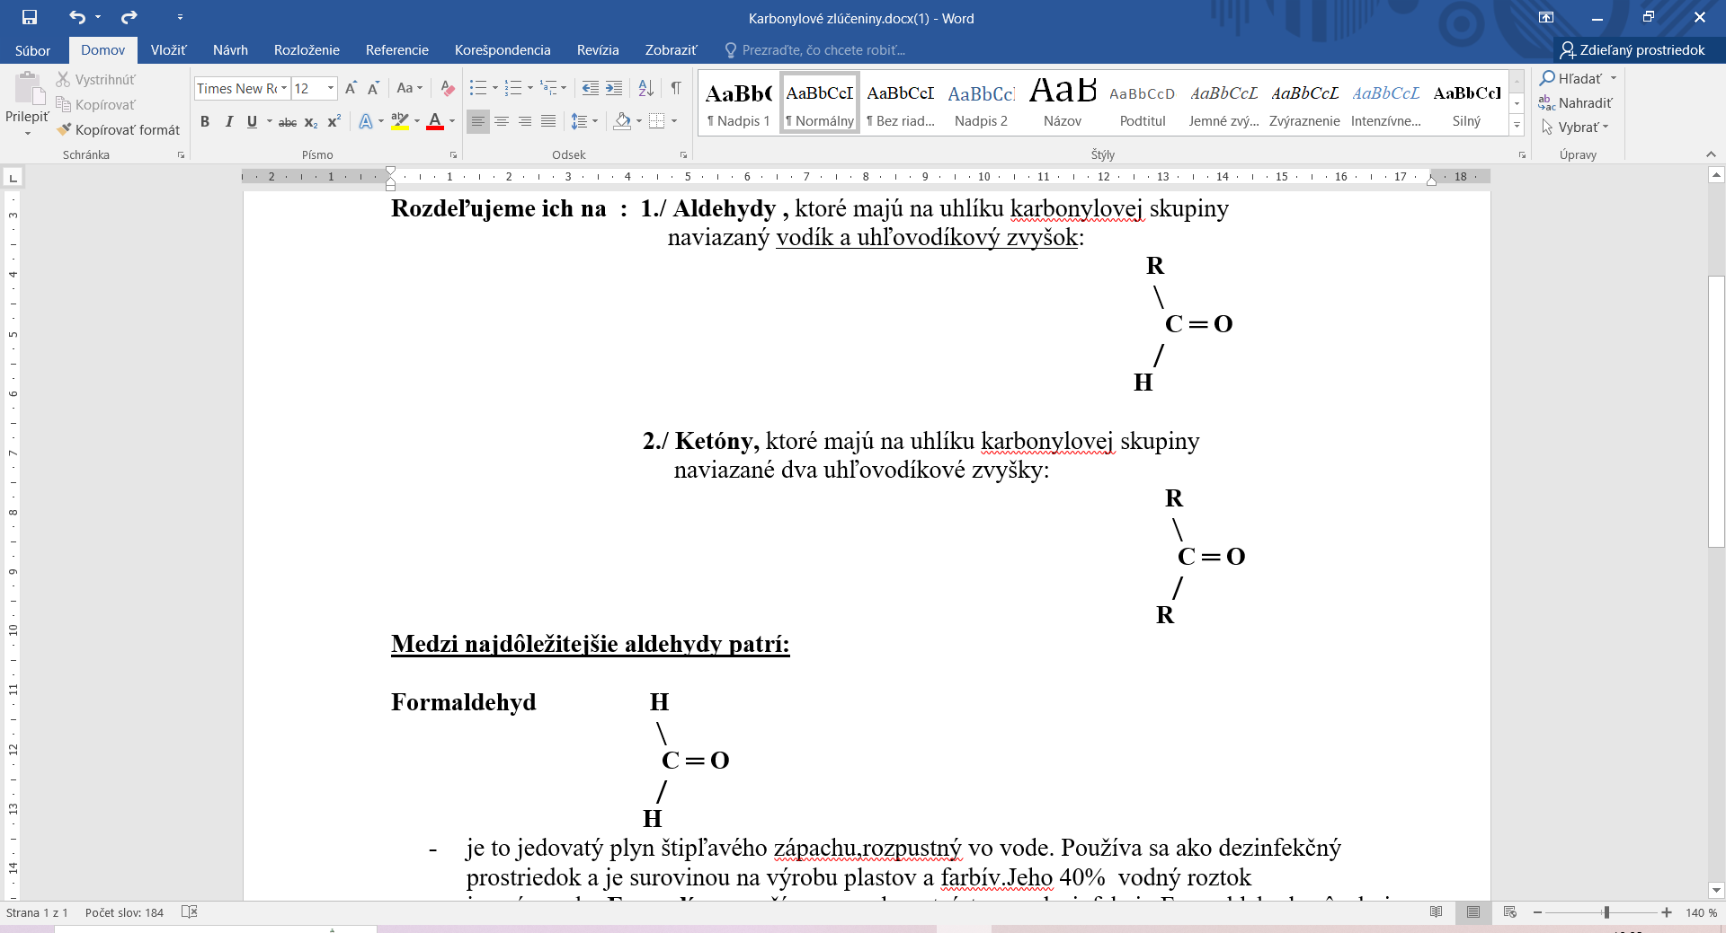

**Rozdeľujeme ich na : 1./ Aldehydy ,** ktoré majú na uhlíku karbonylovej skupiny

naviazaný vodík a uhľovodíkový zvyšok (výnimka HCOH)

**2./ Ketóny,** ktoré majú na uhlíku karbonylovej skupiny

 naviazané dva uhľovodíkové zvyšky:

**názvoslovie aldehydov:**

**1.uhľovodík + prípona** ________(C z –COH skupiny počítame do názvu)

Napr. CH3COH etan**ál**

**2. + prípona karbaldehyd (**vtedy C z –COH skupiny NEPOČÍTAME – pri cyklických uhľ.)

3. triviálne pomenovania (z lat.názvov) pr. acetaldehyd, formaldehyd...

**Medzi najdôležitejšie aldehydy patrí:**

**Formaldehyd=metanál, HCOH** jedovatý plyn!!!! štipľavého zápachu, rozpustný vo vode, dezinfekčný prostriedok, je surovinou na výrobu plastov a farbív, jeho 40%-ný vodný roztok = f**ormalín** - používa sa v zdravotníctve na dezinfekciu, konzervovanie biol. preparátov - tvrdnutie bielkovín.

**Acetaldehyd =etanál, CH3COH** kvapalina!!!! prenikavého zápachu dobre rozpustná vo vode, pary so vzduchom tvoria výbušnú zmes, na výrobu kyseliny octovej, liečiv a voňaviek

**Benzaldehyd**=benzénkarbaldehyd - je najdôležitejším aromatickým aldehydom. Vyskytuje sa napríklad v mandliach a kôstkach broskýň a marhúľ. Má typickú horkomandľovú vôňu, nie je dobre rozpustný vo vode. Na vzduchu veľmi rýchlo oxiduje na kyselinu benzoovú

Formaldehyd, acetaldehyd a benzaldehyd sú **toxické** zlúčeniny!!!!!!!!!!!!!!!!

**Náz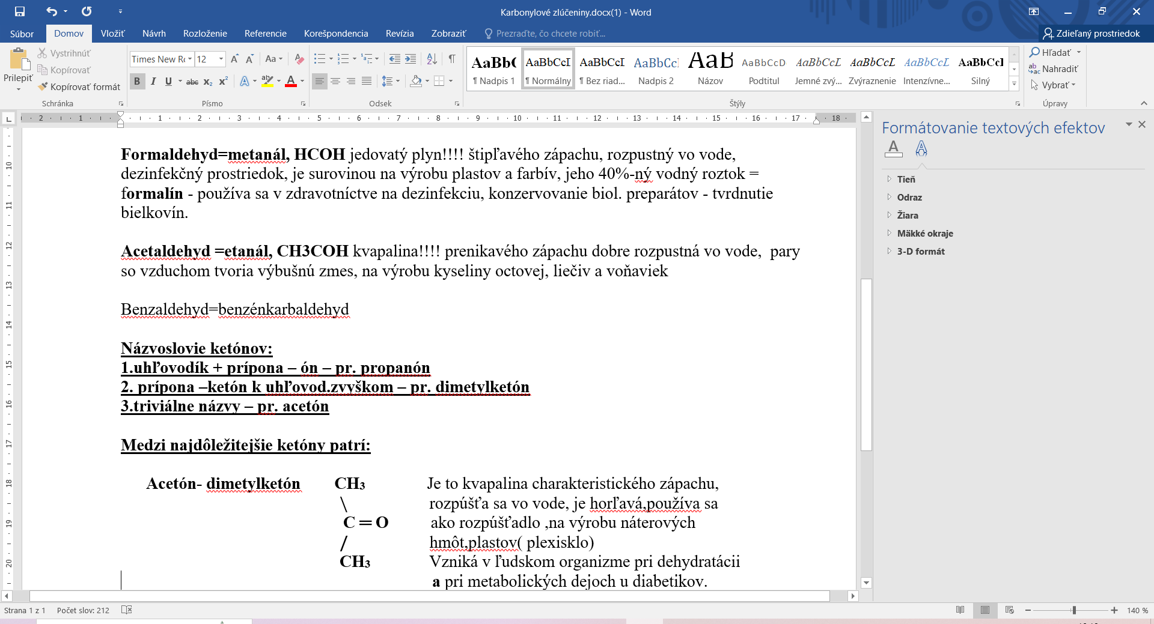voslovie ketónov:**

**1.uhľovodík + prípona _______** – pr. propanón

**2. prípona –ketón k uhľovod.zvyškom –** pr. dimetylketón

**3.triviálne názvy** – pr. acetón

**Medzi najdôležitejšie ketóny patrí:**

**Acetón - dimetylketón=propanón** kvapalina charakteristického zápachu,rozpúšťa sa vo vode, je horľavá,používa saako rozpúšťadlo, na výrobu náterovýchhmôt, plastov (plexisklo), vzniká v ľudskom organizme pri dehydratácii **a** pri metabolických dejoch u diabetikov. Pri práci s acetónom je potrebné vyvarovať sa vdychovaniu jeho pár, pretože je zdraviu škodlivý.

Butanón=etyl(metyl)ketón POZOR! podľa Abc! Acetofenón = fenyl(metyl)ketón cyklohexanón

**Fyzikálne a chemické vlastnosti:**

1.aldehyd – formaldehyd je PLYN, nižšie A,K – sú kvapaliny, rozpustné vo vode

Vyššie A,K – sú kvapaliny alebo tuhé látky

* Zvyšujúcim sa počtom C rozpustnosť vo vode klesá
* Formaldehyd a acetaldehyd – zapáchajúce látky
* Vyššie A,K – PRÍJEMNE voňajúce látky – súčasť silíc rastlín

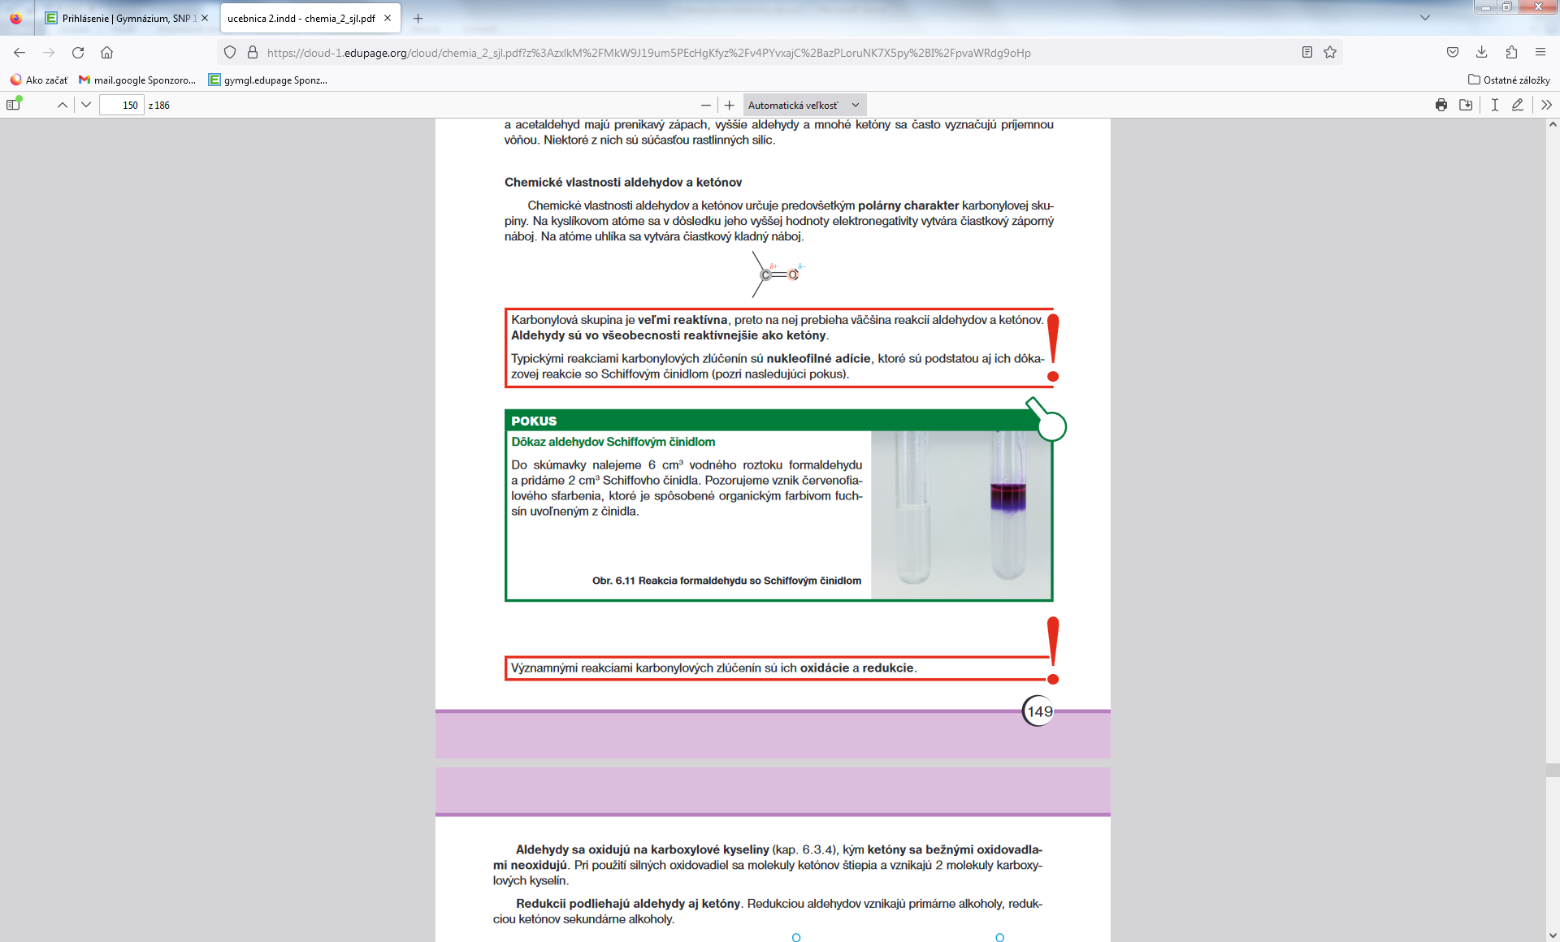CHEMICKÉ VLASTNOSTI:

* karbonylová skupina má polárny charakter - posun e hustoty ku O
* je veľmi reaktívna – tu prebiehajú chemické reakcie

|  |
| --- |
| PLATÍ:  Aldehydy sú reaktívnejšie ako ketóny !!!!!! |

Typické chemické reakcie:

1.nukleofilné adície AN – PRINCÍP REAKCIE SO SCHIFFOVÝM činidlom

2.oxidácia a redukcia



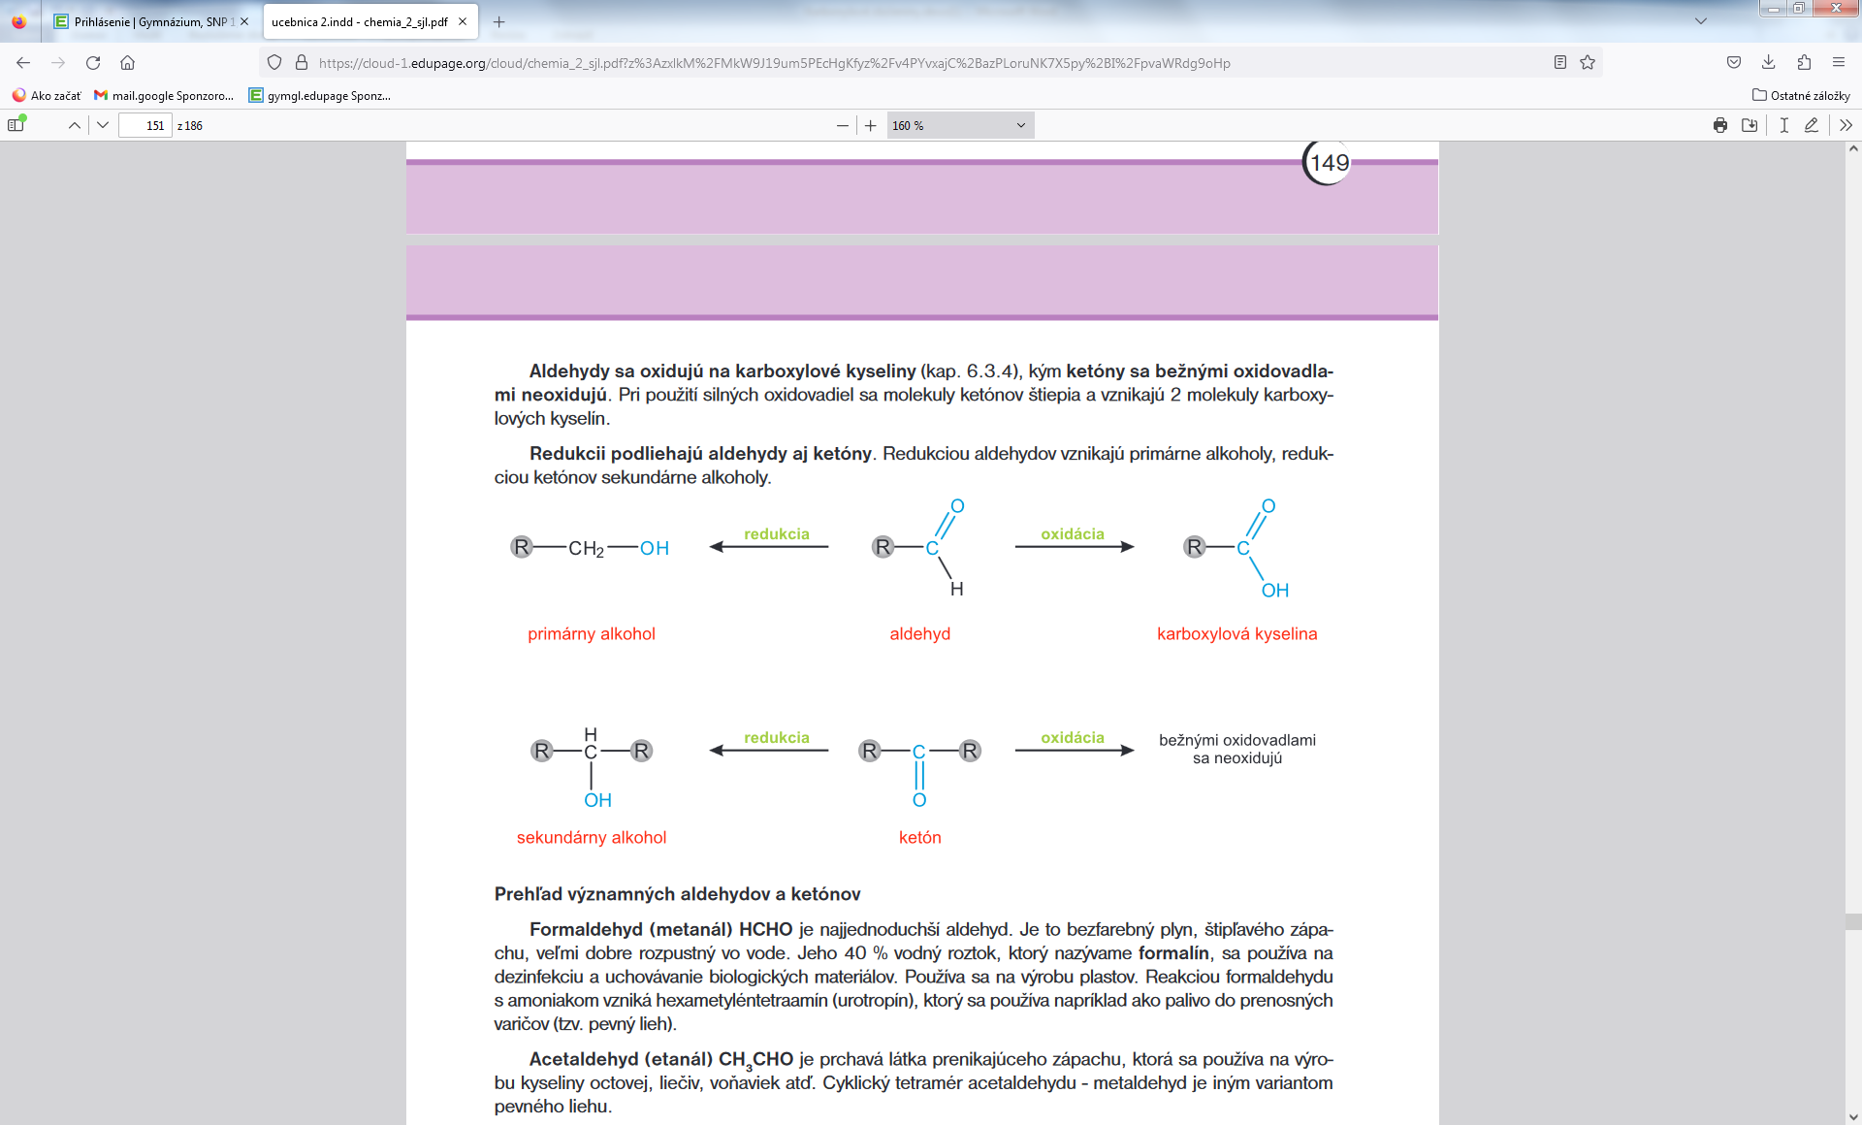

Porovnanie: aldehydy ketóny

**Opakujeme ☺**

1. Spoločnou vlastnosťou aldehydov a ketónov je:

- je to *polárna / nepolárna* skupina

2. Napíšte systémové názvy a vzorce zlúčenín:

formaldehyd acetón butanón acetaldehyd cyklohexanón acetofenón

3. Zapíšte chemickou reakciou oxidáciu benzaldehydu.

3. Typickými reakciami karbonylových zlúčenín sú :

4.Acetaldehyd má skupenstvo:____________________________, formaldehyd:_____________________

*Sú /nie* sú to toxické príjemne *voňajúce / zapáchajúce* látky.

Benzaldehyd sa vyskytuje v:_____________________________________, je / nie je vo vode rozpustný.

Redukciou aldehydov vznikajú _________________________________. Oxidáciou aldehydov vznikajú __________________________________. Redukciou ketónov vznikajú ___________________________

______________________________________________, oxidácia KETÓNOV_____________________

______________________________________________________________________________________.

1. Zapíšte redukciu acetaldehydu:
2. Zapíšte oxidáciu formaldehydu:
3. Zapíšte redukciu acetónu:
4. Zapíšte oxidáciu acetónu:

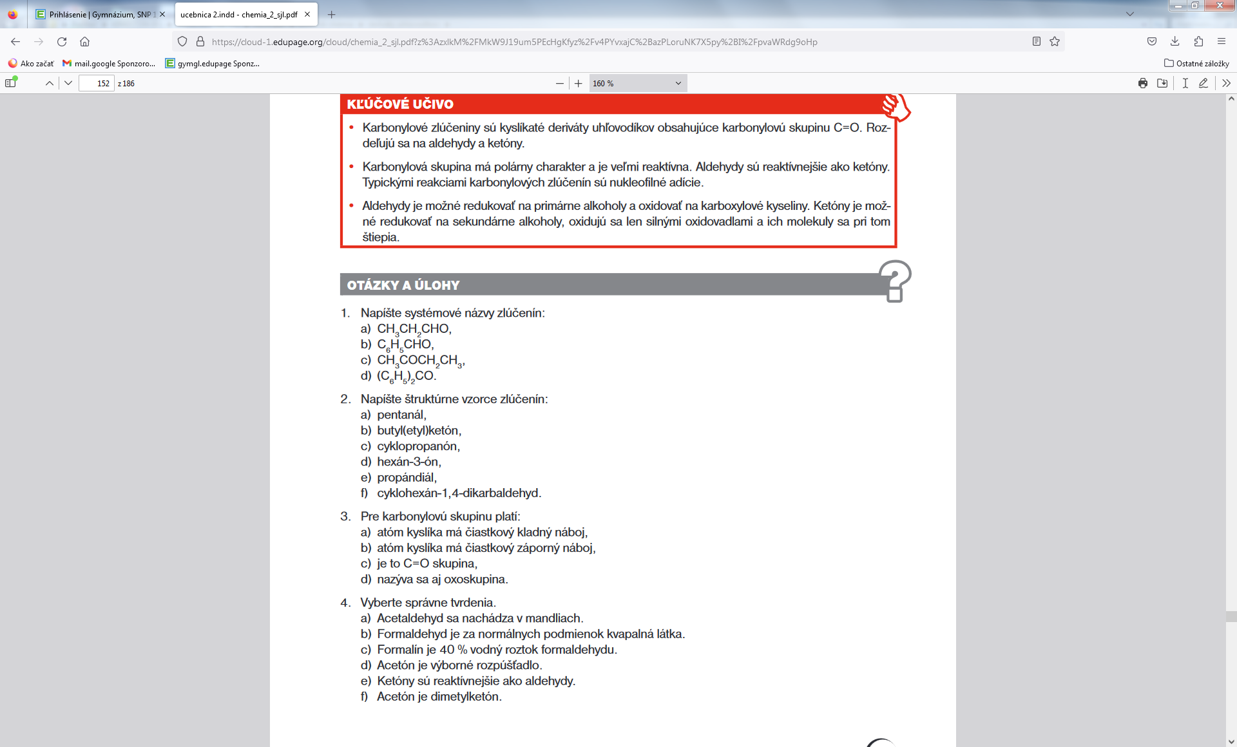 

A

B

C

D

E

F

